گزارشکار جلسه چهارم آزمایشگاه معماری

آرمین افضلی 400521054

محمدصالح پژند 400521171

در این ازمایش قصد داریم یک ثانیه و دقیقه شمار با قابلیت START و STOP و RESET و ALARM درست کنیم که عدد BCD هر 7SEG را در LED های بورد نمایش دهد. این ویژگی ها به این صورت پیاده سازی میشوند:

START , STOP : برای هر کدام یک کلید فشاری در نظر میگیریم . این کلید ها به طور پیش فرض مقدارشان 1 است پس برای شروع باید مقدار ان صفر شود .

RESET: با فشردن این کلید فشاری ساعت از صفر شروع به کار میکند.

ALARM :میتوان برای ساعت الارم در نظر گرفت به این صورت که بعد از رسیدن به یک مقدار دلخواه یک BUZZER فعال میشود و فقط با ریست شدن متوقف میشود.

از آنجایی که این ازمایش در ادامه آزمایش قبل است فقط تغییرات اعمال شده مورد بررسی قرار میگیرد.

بیس این آزمایش همان شمارنده ازمایش قبل است با این تفاوت که دو رقم اول از 00 تا 59 میروند و دو رقم بعدی از 00 تا 24 .

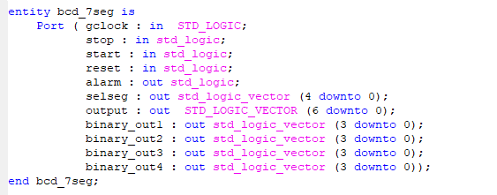

در ابتدا باید اینپوت های START , STOP , RESET را مشخص کنیم. همچنین یک خروجی ALARM که به BUZZER مپ میشود اضافه میکنیم. اندازه selseg را هم یکی افزایش میدهیم و اخرین مقدار ان یعنیselseg[4] را به دو نقطه چشمک زن وسط ساعت اختصاص میدهیم. برای نمایش دادن BCD هر عدد هم یک خروجی 4 بیتی تعریف میکنیم که به LED ها مپ می شود.

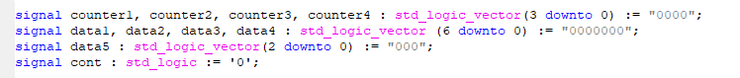

یک سیگنال cont تعریف میکنیم که حالت STOP یا START بودن ساعت را مشخص میکند. همچنین یک سیگنال 3 بیتی برای دو نقطه در نظر میگیریم .

در این PROCESS که رفرش شدن هر کدام از 7SEG ها مشخص میکند یک حالت پنجم اضافه میکنیم که مربوط به روشن شدن دو نقطه است.

در این PROCESS ریست را دریافت میکنیم و چک میکنیم اگر صفر شد مقادیر اعداد ساعت را صفر کنیم و اگر الارم روشن بود ان را خاموش میکنیم.

در ادامه یک شرط به شمارنده اضاقه میکنیم که هرموقع cont فعال بود به شمارش ادامه بدهد همچنین از انجایی که در ساعت 7SEG دوم و چهارم از 0 تا 5 میروند ، مقادیر BCD را هم در این دو شرط تغییر میدهیم .

این قسمت که ادامه process قبل است مقادیر BDC اعداد را وارد دیتای LED ها میکنیم . همچنین برای چراغ چشمک زن یک شرط میگذاریم که هر زمان مقدار پر ارزش ترین رقم BCD ثانیه شمار 0 بود چراغ روشن و اگر 1 بود خاموش شود و چون این مقدار هر ثانیه عوض میشد باعث چشمک زن شدن چراغ میشود. مقدار این 7SEG سه بیت است . دو بیت برای دو نقطه وسط ساعت و یک بیت برای درجه که این یک بیت در تمامی حالات باید صفر باشد .

در اخر هم یک مقدار دلخواه که در اینجا 30 ثانیه در نظر گرفته شده برای الارم تعیین میکنیم که بعد از ان الارم روشن میشود و تا وقتی که ریست نشود روشن میماند.

این process برای روشن و خاموش کردن است که با فشردن هر کدام از کلیدها مقدار cont تغییر میکند و ساعت متوقف یا به کار خود ادامه میدهد. چون مقدار اولیه کلید 1 است پس برای شروع به کار کردن باید 0 شود و برعکس.

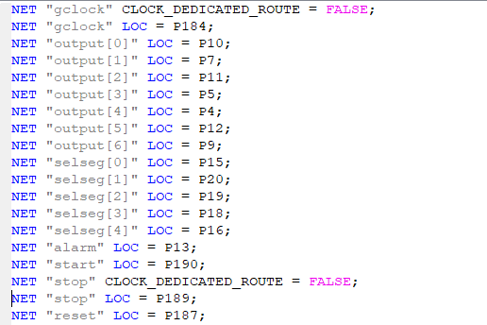

در انتها ورودی و خروجی های جدید را مپ میکنیم. سه ورودی START, STOP, RESET به سه کلید و الارم به BUZZER داده میشود. چراغ چشمک زن هم مپ میشود و هرکدام از مقادیر BDC اعداد ساعت هم به LED های متناظر متصل میشود.